PHÒNG GD&ĐT NAM TRỰC
Trường THCS Nam Cường

CHỦ ĐỀ 6: NHIỆT
BÀI 26: SỰ NỞ VÌ NHIỆT
(Thời gian thực hiện: 3 tiết)
Bộ sách cánh diều
I. Mục tiêu:
1. Về năng lực
a) Nhận thức khoa học tự nhiên
b) Tìm hiểu tự nhiên:
- Thực hiện thí nghiệm để chứng tỏ được các chất khác nhau nở ra vì nhiệt khác nhau.
- Lấy được một số ví dụ về công dụng và tác hại của sự nở ra vì nhiệt.
c) Vận dụng kiến thức, kĩ năng đã học:
- Vận dụng kiến thức về sự nở ra vì nhiệt ,giải thích được một số hiện tượng đơn giản thường gặp trong thực tế.
2. Phẩm chất:
- Chăm chỉ: Tích cực tham gia làm thí nghiệm để chứng tỏ được các chất khác nhau nở ra vì nhiệt khác nhau
- Trung thực: Trong khi làm thí nghiệm và ghi chép kết quả của thí nghiệm.
- Trách nhiệm: Bảo quản và giữ gìn các dụng cụ thí nghiệm và cẩn thận và chú ý an toàn khi làm thí nghiệm
II. Thiết bị dạy học và học liệu
1.Thiết bị dạy học
- Ống kim loại rỗng, trên thân có bộ phận gắn ống dẫn nước nóng vào và ra, có lỗ để cắm nhiệt kế.
- Đồng hồ chỉ thị độ giãn nở có độ chia nhỏ nhất 0,01mm
- Hai thanh kim loại đồng chất (đồng và nhôm) chiều dài bằng nhau
- Giá đỡ ống kim loại rỗng, một đầu giá có bộ phận định vị thanh kim loại và điều chỉnh được, đầu còn lại có bộ phận gá lắp đồng hồ.
- Nước đun sôi ở 100ºC và nước ở nhiệt độ phòng.
- 3 bình giống nhau có gắn ống thủy tinh chứa: Nước, rượu, dầu
- Khay
- Các hình ảnh hình 26.4, 26.5, 26.6 (SGK Trang 126,167)
2. Học liệu
- Sự nở ra vì nhiệt của tháp eiffel :
https://www.youtube.com/watch?v=C4LlB-KwhLs
-Sự nở vì nhiệt của chất khí:
https://www.youtube.com/watch?v=LKrAhd5r5EU
-Các video về ứng dụng và tác hại của sự nở vì nhiệt
https://www.youtube.com/watch?v=ZotPpTpGp4w
https://www.youtube.com/watch?v=2HGikl7GIrs
-Sự nở ra vì nhiệt của băng kép
https://www.youtube.com/watch?v=7jVgQLDRVH8
III.TIẾN TRÌNH DẠY HỌC
Tiết | Hoạt động | Phương pháp và kĩ thuật dạy học | Phương pháp và công cụ đánh giá | Phương án ứng dụng CNTT
1 | 1.Khởi động (5’) | - Trực quan  - Tia chớp | - Hỏi đáp  - Câu hỏi | Powerpoint​  Máy tính
 | 2. Hình thành kiến thức mới  2.1: Sự nở vì nhiệt của chất rắn,lỏng và chất khí. (40’) | - Trực quan  - Chia nhóm | -Thực hành quan sát sản phẩm học tập.  - Câu hỏi | Powerpoint​  Máy tính
2 | 2.2: Ứng dụng và tác hại của sự nở vì nhiệt. (45’) | - Trực quan  - Chia nhóm  - Mảnh ghép | - Quan sát  - Câu hỏi | Powerpoint​  Máy tính
3 | 3.Luyện tập. (15’) | Sơ đồ tư duy | Sản phẩm học tập | Powerpoint​  Máy tính
 | 4.Vận dụng. (30’) | - Đóng vai,  - Động não | Câu hỏi | Powerpoint​  Máy tính
1. HOẠT ĐỘNG 1: KHỞI ĐỘNG ( 5’)
a. Mục tiêu: Tạo hứng thú tò mò về nguyên nhân dẫn tới sự chênh lệch chiều dài của tháp Eiffel vào mùa hè và mua đông
b. Nội dung: Cho học sinh xem video về tháp Eiffel về sự chênh lệch chiều cao vào mùa hè và mùa đông
c. Sản phẩm: Vào mùa hè và mùa đông và mùa hè tháp có chiều cao chênh lệch khoảng 17cm
d. Tổ chức thực hiện:
(1) Chuyển giao nhiệm vụ:
- HS cả lớp quan sát video về sự nở ra vì nhiệt của tháp eiffel https://www.youtube.com/watch?v=C4LlB-KwhLs
- Trả lời câu hỏi “Tại sao lại xảy ra hiện tượng như vậy ?”.
- HS xem video trong thời gian hơn 3 phút và làm việc cá nhân
(2) Thực hiện nhiệm vụ:
- HS quan sát video chú ý đến chiều cao của tháp thay đổi theo mùa trả lời câu hỏi.
- HS làm việc cá nhân.
(3) Báo cáo: HS trả lời cá nhân (2 phút)
- Do nhiệt độ
- Do mùa
(4) Đánh giá: Giữa mùa hè và mùa đông tháp tháp eiffel có chiều cao chênh lệch là 17cm nguyên nhân do đâu ?
2. HÌNH THÀNH KIẾN THỨC:
2.1: SỰ NỞ VÌ NHIỆT CỦA CHẤT RẮN, CHẤT LỎNG VÀ CHẤT KHÍ
a. Mục tiêu:
- Thực hiện thí nghiệm để chứng tỏ được các chất khác nhau nở ra vì nhiệt khác nhau
b. Nội dung:
- Thực hiện được thí nghiệm về sự nở của chất rắn, chất lỏng từ đó liên hệ đến chất khí cũng nở ra vì nhiệt thông qua bảng 26.1 SGK trang 125.
- HS hoạt động theo nhóm từ 5-7 HS.
- HS quan sát thí nghiệm sự nở vì nhiệt của chất khí và tìm hiểu nội dung bảng 26.1 SGK trang 125 hoàn thiện phiếu học tập 3.
c. Sản phẩm: Thực hiện các thao tác thành thạo khi thí nghiệm về sự nở ra của thanh kim loại nhôm và đồng và sự nở ra vì nhiệt của nước, rượu và dầu
d. Tổ chức thực hiện:
(1) Chuyển giao nhiệm vụ: Nghiên cứu kĩ mục I và II
- Chia lớp thành 6 nhóm nhỏ mỗi nhóm 5-7 HS
- Tất cả các nhóm làm thí nghiệm 1 về sự nở ra của thanh kim loại nhôm và thanh kim loại đồng và hoàn thành phiếu học tập số 1
- Sau khi các nhóm hoàn thành thí nghiệm 1 và phiếu học tập số 1. Tiếp tục làm thí nghiệm 2 sự nở ra của nước, rượu và dầu và hoàn thành phiếu học tập số 2
- Kết thúc thí 2 thí nghiệm GV cho HS quan sát TN sự nở vì nhiệt của chất khí qua video và quan sát bảng 26.1 SGK trang 125, sau đó yêu câu hoàn thiện phiếu học tập 3.
https://www.youtube.com/watch?v=LKrAhd5r5EU (Video sự nở vì nhiệt của chất khí)
- Dụng cụ thí nghiệm đã có sẵn.
- Thảo luận nhóm và trả lời các câu hỏi SGK của phần I và II.
(2) Thực hiện nhiệm vụ:
- Lớp trưởng phân công nhóm làm thí nghiệm
- Các nhóm lần lượt làm thí nghiệm và hoàn thành các phiếu học tập
- Sau đó một nhóm sẽ báo cáo kết quả thí nghiệm và phiếu học tập và trả lời câu hỏi các nhóm khác theo dõi kết quả của nhóm mình và nhận xét (bổ sung nếu có)
- HS thực hiện theo yêu cầu và hoàn thiện phiếu học tập 3.
- Thảo luận nhóm trả lời các câu hỏi SGK của phần I và II.
(3) Báo cáo: Lớp trưởng điều hành
- Gọi nhóm 1 trình bày kết quả của thí nghiệm về sự nở ra vì nhiệt của thanh kim loại nhôm và sắt đồng thời nhóm 2 cùng làm thí nghiệm trả lời câu hỏi 1 và 2 và nhóm 3 hoàn thành phiếu học tập 1 trên bảng.
- Các nhóm còn lại theo dõi và nhận xét
- Gọi nhóm 4 trình bày kết quả của thí nghiệm về sự nở ra vì nhiệt của chất lỏng rượu, nước, dầu đồng thời nhóm 5 trả lời câu hỏi 3 và 4 và nhóm 6 hoàn thành phiếu học tập 2 trên bảng. c
- Các nhóm còn lại theo dõi nhận xét
- Sau khi hoàn thành phiếu 1,2 lớp trưởng gọi 1 nhóm bất kì hoàn thành phiếu học tập 3. Tất cả cấc nhóm còn lại theo dõi và nhận xét và rút ra kết luận.
- HS báo cáo cá nhân phiếu học tập 3.
Phiếu học tập 1
1.1. Sau khi được làm nóng, chiều dài của thanh đồng và thanh nhôm tăng thêm bao nhiêu ? Độ tăng chiều dài của thanh nào lớn hơn.
1.2. Điền từ thích hợp vào chỗ trống:
Chất rắn khác nhau, ………… khác nhau
Chất rắn nở ra khi…………, ……………. khi lạnh đi.
Phiếu học tập 2
2.1. So sánh mực chất lỏng ở mỗi bình sau khi đổ nước nóng vào khay
2.2. Điền từ thích hợp vào chỗ trống:
Chất lỏng khác nhau……………. khác nhau.
Chất lỏng ……………… khi nóng lên, ……………. khi lạnh đi.
Phiếu học tập 3
3.1. Chất khí …………… khi nóng lên, ………… khi lạnh đi.
3.2. Quan sát bảng 26.1, điền từ thích hợp vào chỗ trống:
Chất khí khác nhau nở vì nhiệt …………..
Chất khí nở vì nhiệt nhiều hơn ……………, chất lỏng nở vì nhiệt …………….. chất rắn.
(4) Đánh giá:
- Nhấn mạnh về sự nở ra vì nhiệt của chất rắn và chất lỏng khác nhau thì sẽ khác nhau và các chất khí khác nhau nở vì nhiệt giống nhau.
- Thời gian 1 phút
2.2: Ứng dụng và tác hại của sự nở vì nhiệt (45’)
a. Mục tiêu
- Lấy được một số ví dụ về công dụng và tác hại của sự nở ra vì nhiệt.
- Vận dụng kiến thức về sự nở ra vì nhiệt ,giải thích được một số hiện tượng đơn giản thường gặp trong thực tế.
b.Nội dung
- Một số ví dụ về công dụng và tác hại của sự nở ra vì nhiệt, một số hiện tượng đơn giản thường gặp trong thực tế.
- Hoạt động nhóm
c. Sản phẩm
- Lấy một số ví dụ về công dụng và tác hại của sự nở ra vì nhiệt.
- Giải thích một số hiện tượng đơn giản thường gặp trong thực tế.
d. Tổ chức thực hiện
(1) Chuyển giao nhiệm vụ:
- Quan sát hình 26.4, 26.5 và 26.6 SGK trang 126,127 và xem video hoàn thành và trả lời phần câu hỏi SGK trang 126, 127
- Nhóm 1,2: lấy ví dụ về ứng dụng của sự nở ra vì nhiệt của chất lỏng, chất khí và giải thích , nêu nguyên lý hoạt động
- Nhóm 3,4: lấy ví dụ về ứng dụng của sự nở ra vì nhiệt của chất rắn và trả lời câu 4 SGK trang 126. Nêu nguyên lý hoạt động
- Nhóm 5,6: Nêu tác hại của sự nở ra vì nhiệt của chất rắn,lỏng và khí và những giải pháp để hạn chế các tác hại đó.
- HS hoạt động theo nhóm
- HS xem video về ứng dụng và tác hai của sự nở vì nhiệt
https://www.youtube.com/watch?v=7jVgQLDRVH8
https://www.youtube.com/watch?v=ZotPpTpGp4w
https://www.youtube.com/watch?v=2HGikl7GIrs
- Thời gian:15 phút
- Mỗi nhóm phải lấy thêm ví dụ khác về sự nở vì nhiệt của chất bất kì xung quanh chúng ta
(2) Thực hiện nhiệm vụ:
- HS hoạt động theo nhóm dưới sự phân công của lớp trưởng
(3) Báo cáo: Lớp trưởng điều hành
- Gọi thành viên bất kì của 1 nhóm nào đó lên trình bày nội dung mình đã được giao nhiệm vụ nghiên cứu
- Các nhóm khác theo dõi và nhận xét và hoàn thành bài của nhóm mình
- Thời gian 28 phút
(4) Đánh giá:
- Nhấn mạnh sự nở ra vì nhiệt có nhiều ứng dụng trong đời sống đồng thời cũng gây nhiều tác hại nhưng chúng ta đều có các biện pháp để hạn chế nó.
- Liên hệ đến việc học tập để nâng cao kiến thức để có thể hạn chế các tác hại khác đến con người (2 phút)
3. HOẠT ĐỘNG 3: LUYỆN TẬP
a. Mục tiêu:
- Hệ thống lại các kiến thức đã học trong bài.
b. Nội dung:
- Làm việc cá nhân vẽ sơ đồ tư duy vào vở sử dụng các màu tùy ý.
c. Sản phẩm:
- Sơ đồ tư duy về sự nở ra vì nhiệt của chất rắn lỏng khí và ứng dụng và tác hại của sự nở ra vì nhiệt.
d. Tổ chức thực hiện:
(1) Chuyển giao nhiệm vụ:
- Nhớ lại các kiến thức của bài học vẽ sơ đồ tư duy
- Làm việc cá nhân
- Thời gian 10 phút
(2) Thực hiện nhiệm vụ:
Hoàn thành sơ đồ tư duy theo cá nhân
(3) Báo cáo: Lớp trưởng điều hành
- Gọi 2 bạn lên bảng vè sơ đồ tư duy
- Các bạn khác nhận xét
- Thời gian 5 phút
(4) Đánh giá
Nhấn mạnh nội dung bài học dựa vào sơ đồ tư duy
4.HOẠT ĐỘNG 4: VẬN DỤNG
a. Mục tiêu:
- Vận dụng kiến thức về sự nở ra vì nhiệt ,giải thích được một số hiện tượng đơn giản thường gặp trong thực tế.
b. Nội dung:
- HS giải thích được một số hiện tượng đơn giản trong thực tế cuộc sống có thể nêu giải pháp để khắc phục một số trường hợp.
- Hoạt động nhóm.
c. Sản phẩm
- Trả lời câu hỏi và giải thích được một số hiện tượng đơn giản thường gặp trong thực tế và đề suất 1 số giải pháp khắc phục tình trạng đó.
d. Tổ chức thực hiện:
(1) Chuyển giao nhiệm vụ:
Nhớ lại các kiến thức đã học kết hợp với hiểu biết thực tế hãy đóng vai là 1 kĩ sư và giải thích các hiện tượng trên hình
? Chỗ nối tiếp 2 đầu thanh ray xe lửa,hai đầu ống dẫn khí lại được cấu tạo như vậy hình 1
? Tại vị trí 2 đầu cầu lại thiết kế con lăn và các khe hở trên cây cầu như hình 2,3
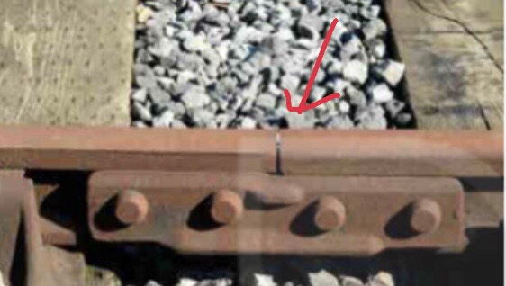  Hình 1 | 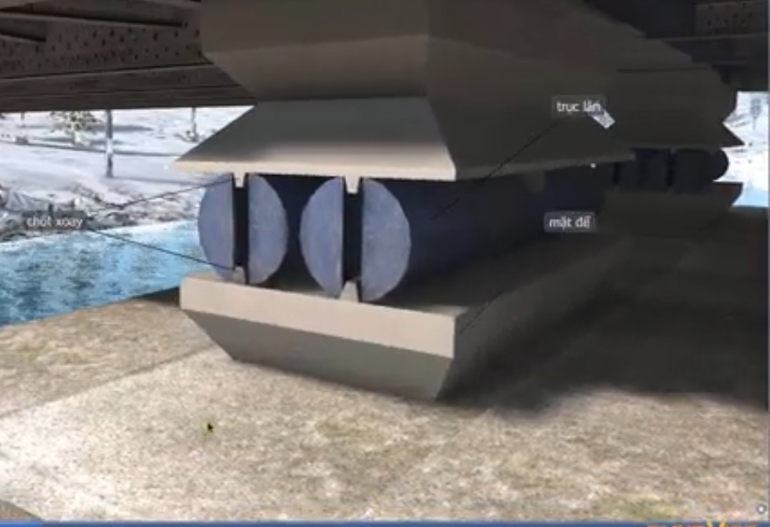  Hình 2 | 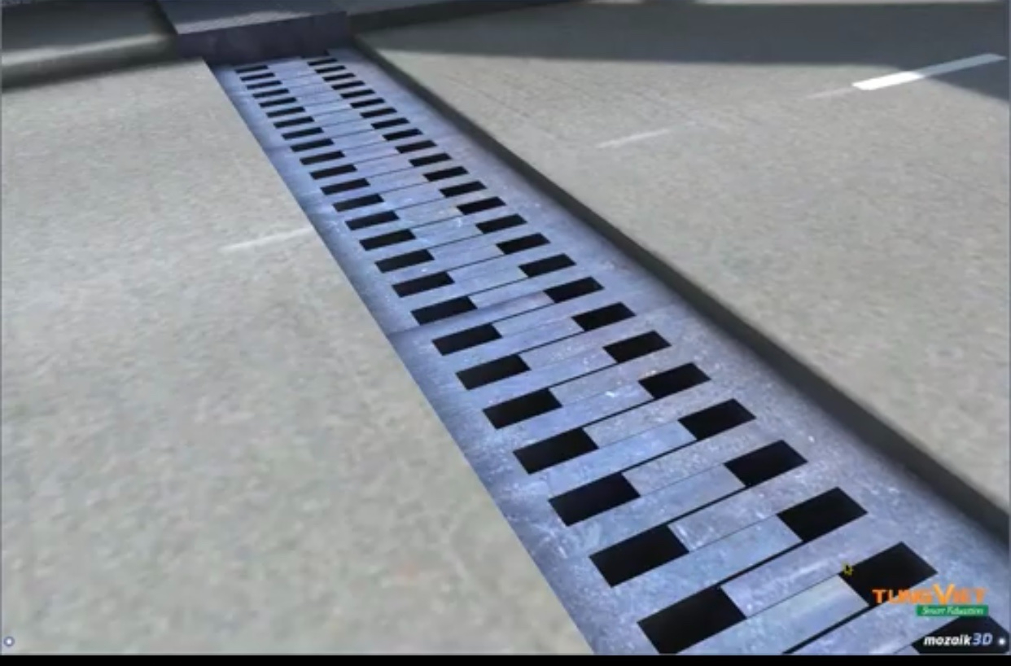  Hình 3
? Hãy suy nghĩ và giới thiệu hoạt động và công dụng của băng kép trong các thiết kế tự động
- Hoạt động nhóm trong 10 phút
(2)Thực hiện nhiệm vụ: Lớp trưởng phân công công việc cho các nhóm
Thời gian 5 phút
(3) Báo cáo: lớp trưởng chỉ đạo 1 nhóm đóng vai các nhóm khác nhận xét
- Thời gian 10 phút
(4) Đánh giá:
- Tác dụng của việc hiểu biết về sự nở ra của chất rắn lỏng và khí để thi công các công trình an toàn lại bền
- Hướng dẫn học sinh tìm hiểu trước bài 27 khái quát về cơ thể người
- Thời gian 5 phút

